­­­­­ <【福特Phase4】MRD酒店预订_福特车型横版>

MRD文档

版本 <V1.0>

**版本更改记录**

|  |  |  |  |  |
| --- | --- | --- | --- | --- |
| 日期 | 版本 | 更改描述 | 审核 | 作者 |
| <2019/12/19> | <1.0> | 以当前车机实现为准review并撰写初稿 | 单童 | 单童 |

目录

1需求介绍 7

2需求内容 7

2.1 酒店功能框架 7

2.1.1 酒店功能框架脑图展开图 7

2.1.2酒店功能feature list 8

2.1.3 酒店功能流程图 8

2.2 入口 8

2.3 启动流程 8

2.3.1 启动校验流程逻辑图 8

2.3.2登录同步（具体登录页面见账号mrd） 9

2.3.3 定位授权 9

2.4 首页查询 10

2.5 城市选择 11

2.6 酒店搜索 12

2.6.1酒店搜索页 12

2.6.2酒店搜索结果页 13

2.7 酒店列表 14

2.8 酒店详情 16

2.9 订单填写 17

2.10 授权 19

2.11 提交订单 19

3 酒店-订单中心需求内容 20

3.1酒店到店付订单 20

3.1.1订单状态 20

3.1.2列表页需求 20

3.1.3详情页需求（取消订单入口在详情页） 20

3.1.4取消订单逻辑 22

3.2.酒店在线付订单 22

3.2.1订单状态 22

3.2.2列表页需求 22

3.2.3详情页需求（取消订单入口在详情页） 23

3.2.3取消订单逻辑 28

3.2.4其他补充逻辑 28

4埋点需求（后期视项目情况补充） 28

# 1需求介绍

* 需求时间：
* *发布时间： Phase2-DCV1-2019年7月22日交付第一版*
* *发布车型：所有非林肯车型*
* *需求来源：暂无需求来源*
* 背景／目的：

为了丰富车载场景,能够让用户感受到车载场景中有更多的生活服务内容.车载场景不局限在车载,而是生活方式.

# 2需求内容

2.1 酒店功能框架

2.1.1 酒店功能框架脑图展开图

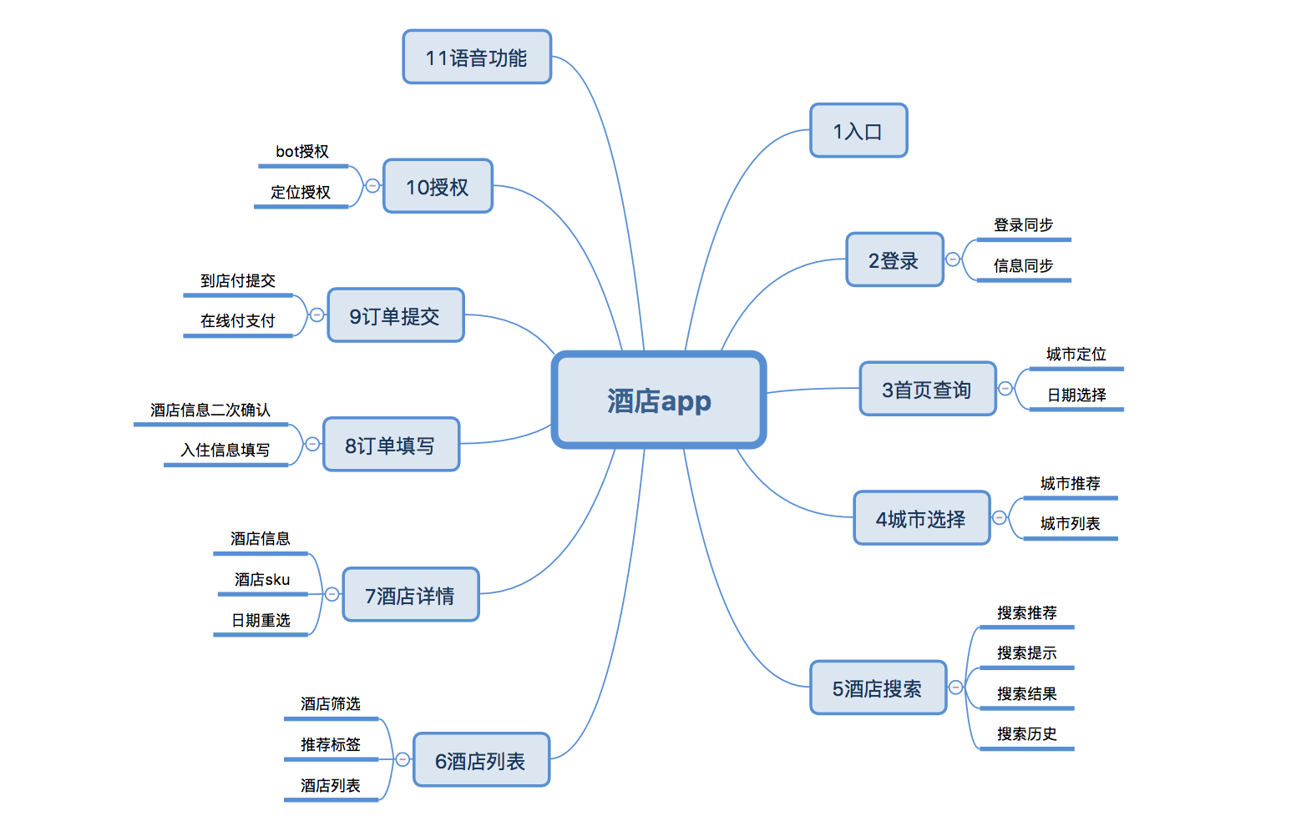

2.1.2酒店功能feature list

2.1.3 酒店功能流程图

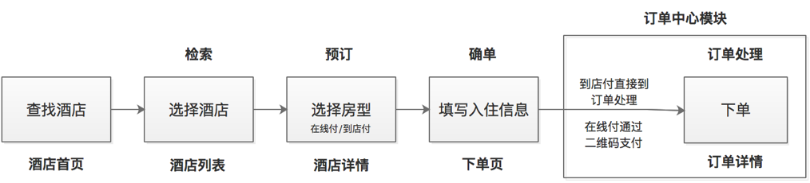

2.2 入口

launcher首页点击右侧更多服务进入更多服务页,酒店入口在生活助手类别下

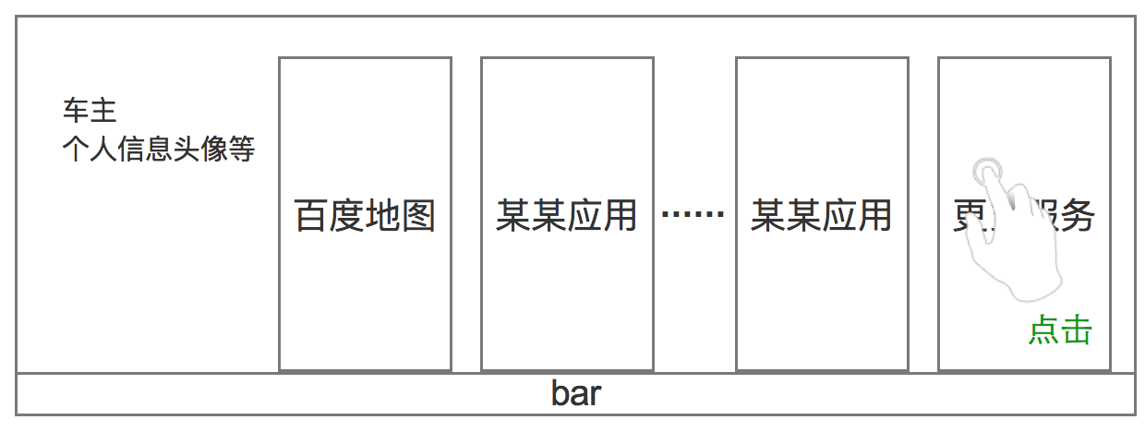

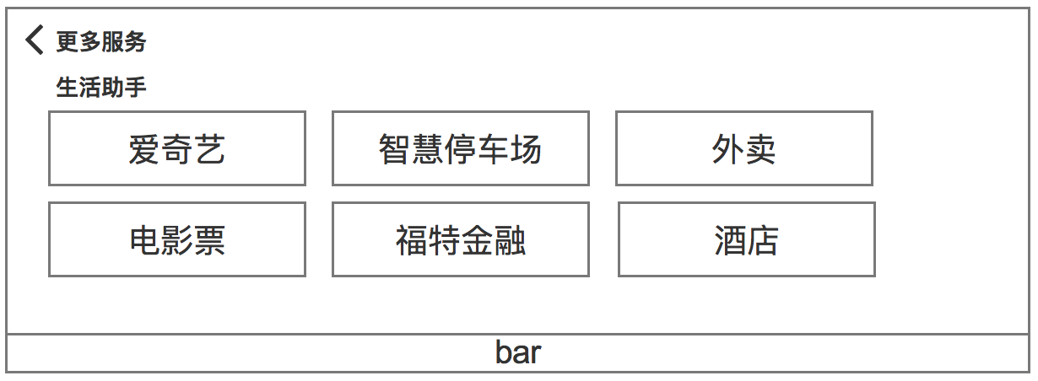

1. 手动点击进入
2. 语音进入酒店预订页面：

* 唤醒语音后，包含泛需求query及精确需求。
* 如通过语音发起需求，则进入酒店预订页面的同时，返回TTS+文本话术。

1. 退出：

* 【关闭】通过点击app 首页返回icon，关闭 app前台页面，保持后台进程。
* 【返回】通过点击app 返回icon返回上一级菜单；点击home按键返回首页；通用Query“返回首页/返回上一页”。

4)全局交互规则

* 手动交互规则：用户通过手动完成的交互，无TTS返回；
* 语音交互规则：用户通过语音完成的交付，有对应的TTS返回。
* 点击操作可完成全程，语音作为辅助加分项，更多承担简化手动操作成本作用。

语音可实现信息录入（PO）、选择（P0）、翻页（P0）、等功能，能力范围与APP当前页面提供能力保持一致，并仅对通过语音发起的操作提供tts播报。在job1 提供单轮语音交互，通过场景化命令词实现语音选择、语音翻页。

2.3 启动流程

2.3.1 启动校验流程逻辑图

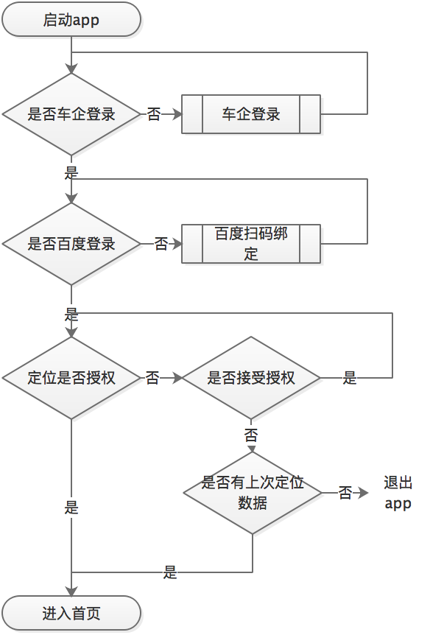

2.3.2登录同步（具体登录页面见账号mrd）

|  |  |  |  |  |
| --- | --- | --- | --- | --- |
| 功能概述 | 触发机制 | 展示字段 | 业务逻辑 | 页面效果 |
| 车企登录 | 初始化/启动app | 账号名称、密码 | 每次第一步均校验车企是否登录，如没有登录进入登录页 | 点击返回直接退出app |
| 百度登录 | 初始化/启动app | 百度账号二维码 | 1. 每次校验车企登录后，校验百度登录态，如未登录则进入百度账号绑定页 2. 扫码一次后则默认该百度账号与车企账号已绑定，后期登录该app无需登录（除主动解绑或绑定失效） | 进入百度扫码页，点击返回直接退出app |
| 登录同步 | 初始化/启动app | 略 | 该车机某一app登录车企并绑定百度账号后，则其他app无需再进行账号登录绑定流程 | 启动app直接进入首页 |

2.3.3 定位授权

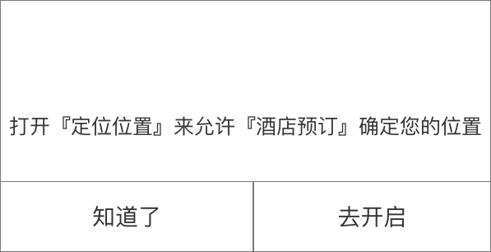

|  |  |  |  |
| --- | --- | --- | --- |
| 功能概述 | 触发机制 | 业务逻辑 | 页面效果 |
| 接受去授权 | 点击去开启 | 跳转车机助手app | 1. 进入车机助手后，开关开启，需手动自己重新打开酒店app再次校验 2. 未开启开关，进入酒店app则继续弹出定位权限弹窗 |
| 拒绝授权 | 点击知道了 | 1. 之前有进入酒店app并授权过，有保存过位置信息，则直接进入首页 2. 未保存过位置信息，直接退出app |  |

2.4 首页查询

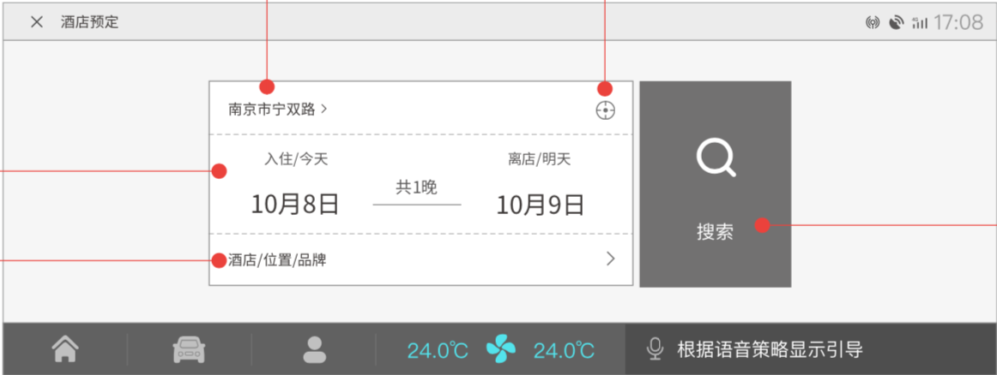

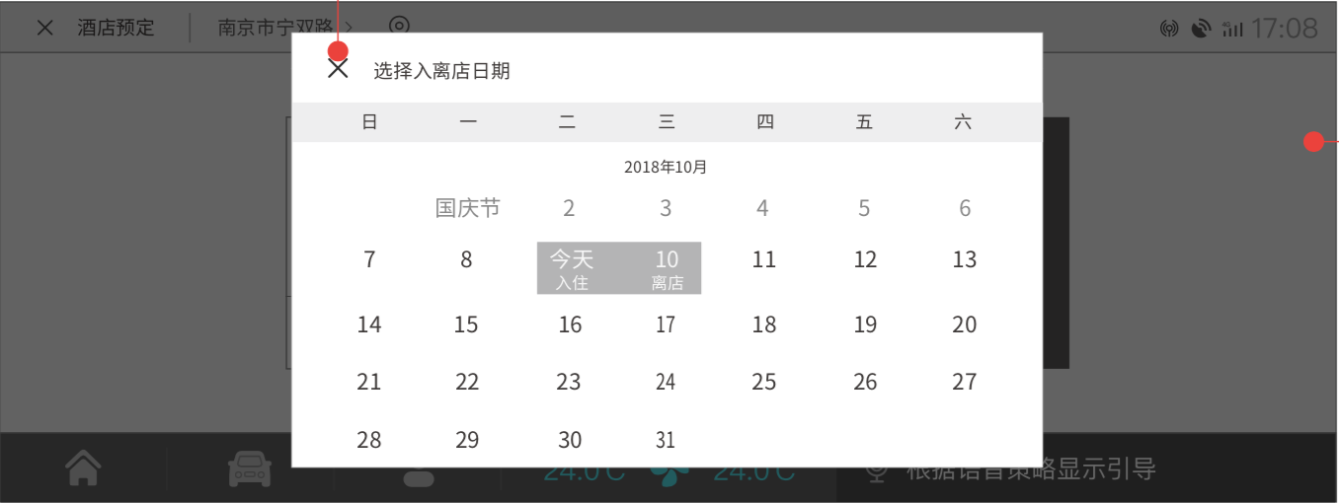

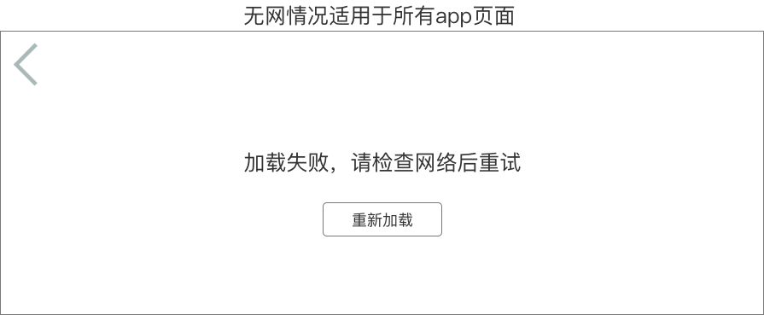

|  |  |  |  |  |  |
| --- | --- | --- | --- | --- | --- |
| 功能概述 | 触发机制 | 展示字段 | 业务逻辑 | 页面效果 | 异常情况 |
| 展示车机定位 | 进入首页 | XX市XX路 | 1、该gps信息由地图sdk每秒获取  2、点击进入城市选择页 | 1. 进入app首页后直接显示 2. 点击右侧按钮，可进行定位更新 | 1、定位失败时，显示文案『选择城市』并toast提示『定位失败,请手动选择城市  』2、定位回调成功，但返回的值为空或错误时，显示逻辑同定位失败 |
| 入住日期展示 | 进入首页 | 入住/今天  或入住/周几 | 1. 默认展示为今天入住 2. 当更新日期为非今天入住时变更为周几 | 日期控件点击后关闭后重新进入首页则进行更新 | 无网时显示，『加载失败，请检查网络后重试』，点击重新加载则重新请求网络（无网情况适用于酒店app所有页面） |
| 离店日期展示 | 进入首页 | 离店/明天  或离店/周几 | 1、默认展示为明天离开2、当更新日期为非明天时变更为周几 | 日期控件点击后关闭后重新进入首页则进行更新 |
| 入住天数展示 | 进入首页 | 共N晚 | 1、默认为1晚  2、最多28晚 | 日期控件点击后关闭后重新进入首页则进行更新 |
| 日期控件 | 点击入住日期或离店日期 | 见上图 | 1、展示节日包括元旦、清明节、劳动节、国庆节  2、首次点击选择入住日期，二次点击选择离店日期。已选入住则默认选择离店日期  3、不可选日期置灰 | 1、默认展示当前月份  2、点击控件外区域，默认关闭该控件 |
| 搜索页入口展示 | 进入首页 | 见上图 | 1、展示搜索暗提示『酒店/位置/品牌』 | 点击进入搜索页 |  |
| 搜索按钮 | 进入首页 |  |  | 点击直接按照日期发起搜索 |  |

2.5 城市选择

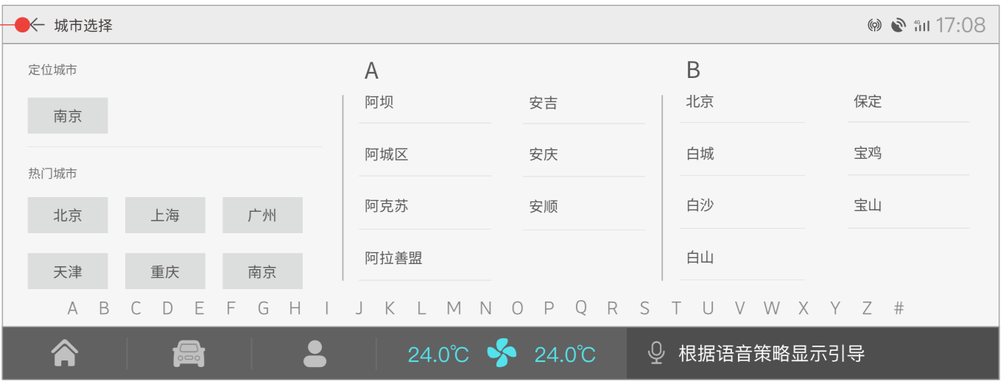

|  |  |  |  |  |  |
| --- | --- | --- | --- | --- | --- |
| 功能概述 | 触发机制 | 展示字段 | 业务逻辑 | 页面效果 | 异常情况 |
| 定位城市展示 | 进入城市页 | 南京/北京 | 1. 点击南京对定位城市进行更新 2. 未开启定位进入该页面则展示『未开启定位服务』 |  | 定位失败/无法定位展示文案『定位失败』 |
| 热门城市展示 | 进入城市页 | 城市列表 | 由资源方服务器直接返回 | 视页面大小决定放多少个热门城市，一般4-10 |  |
| 城市列表 | 进入城市页 | 字母+城市列表 |  |  |  |
| 字母快捷键 | 进入城市页 | 大写字母 |  | 点击某该字母后，城市列表展示该字母对应的城市列 |  |

2.6 酒店搜索

2.6.1酒店搜索页

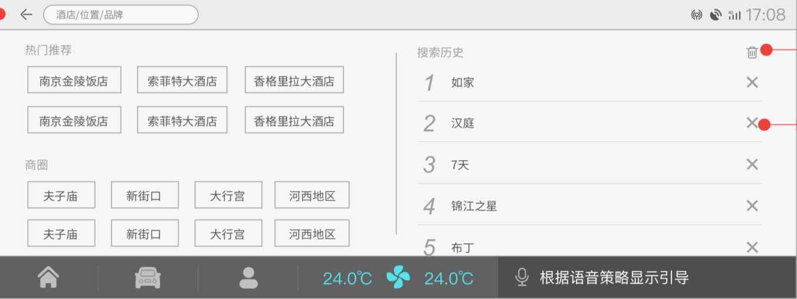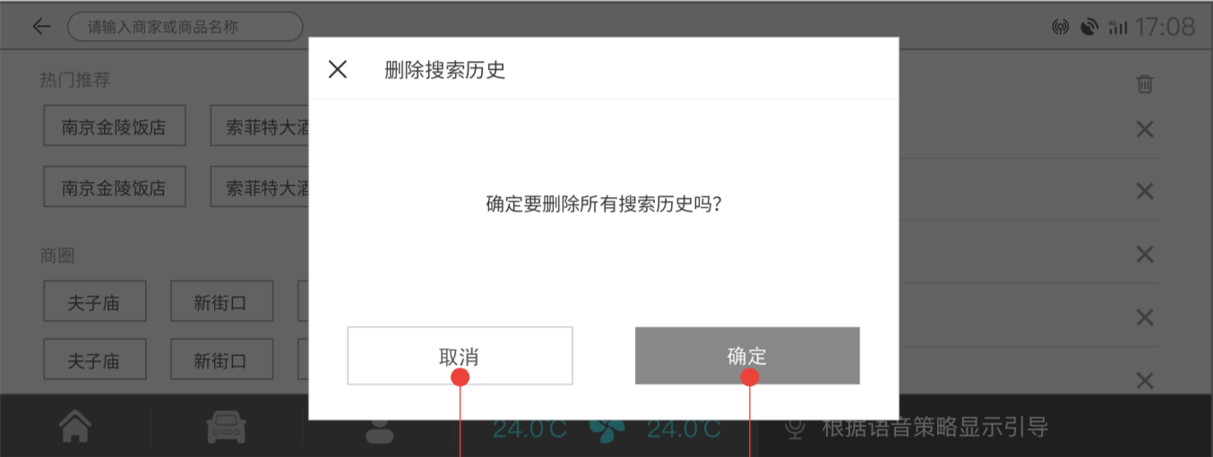

|  |  |  |  |  |  |
| --- | --- | --- | --- | --- | --- |
| 功能概述 | 触发机制 | 展示字段 | 业务逻辑 | 页面效果 | 异常情况 |
| 热门推荐标签展示 | 进入搜索页 | 酒店名称/搜索热词 | 由资源方服务器直接返回 | 视具体页面决定数量 |  |
| 商圈标签展示 | 进入搜索页 | 商圈名 | 由资源方服务器直接返回 | 视具体页面决定数量 |  |
| 搜索历史 | 进入搜索页 | 数字列表以及对应的搜索历史名称 | 1. 默认保存4条搜索记录，第五次进行搜索替换最早的历史记录 2. 右侧垃圾箱点击可删除所有历史记录 3. 每条历史记录可点击右侧按钮进行删除 | 无搜索历史时，展示文案『暂无搜索历史』 |  |
| 搜索历史 | 点击垃圾箱 |  | 1. 点击确定删除所有历史记录 2. 点击取消该弹窗消失 |  |  |
| 搜索框暗提示 | 进入搜索页 | 酒店/位置/品牌 |  |  |  |
| 模糊搜索 | 点击搜索框 |  | 1、点击搜索框出现输入法软键盘  2、实时展示模糊搜索下拉列表，具体返回内容以资源方给的搜索接口为准 |  | 1、如模糊搜索接口未返回数据，则不展示下拉列表 |

2.6.2酒店搜索结果页

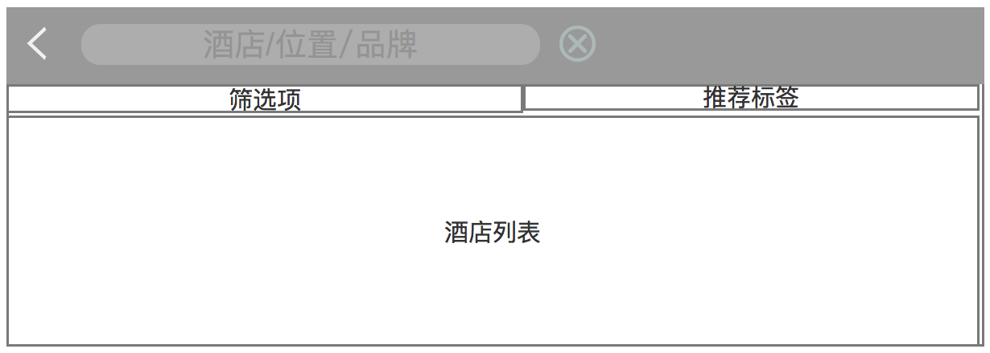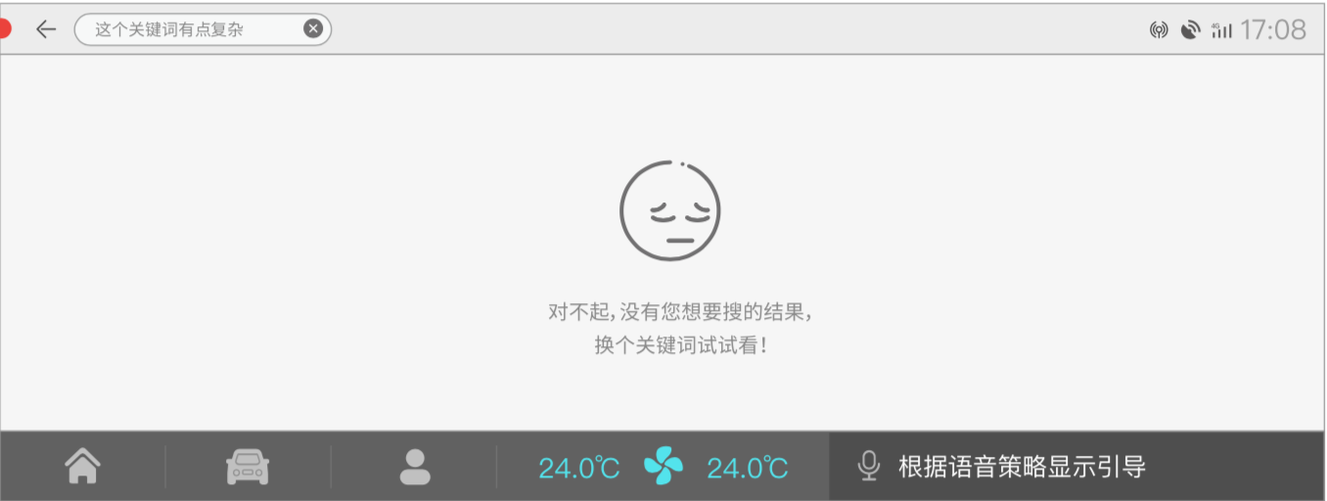

|  |  |  |  |  |
| --- | --- | --- | --- | --- |
| 功能概述 | 触发机制 | 展示字段 | 业务逻辑 | 页面效果 |
| 搜索结果展示 | 1. 搜索框输入内容后点击软键盘搜索键 2. 点击搜索标签/历史记录 |  | 1、搜索框默认展示当前输入的搜索内容  2、删除搜索框内容后，显示搜索按提示如图  3、其他功能参考酒店列表页 | 当搜索无结果时，展示无结果页，搜索暗提示 |

2.7 酒店列表

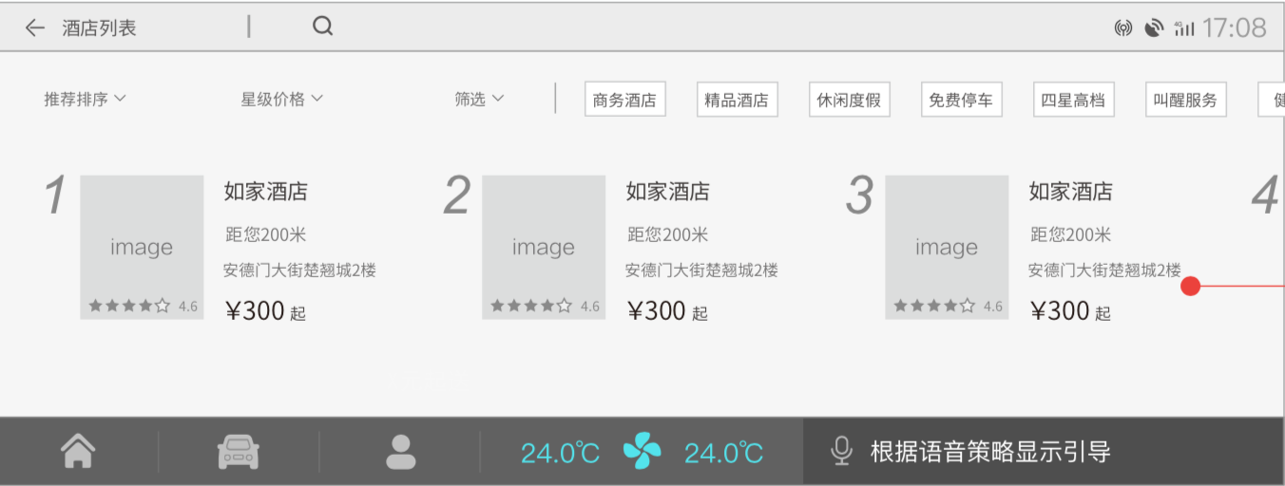

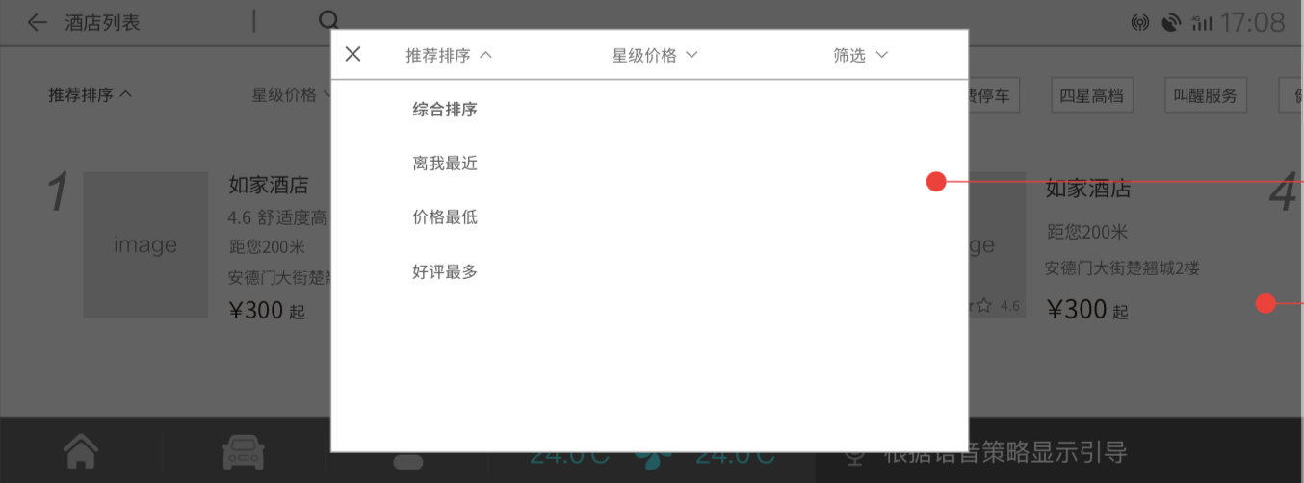

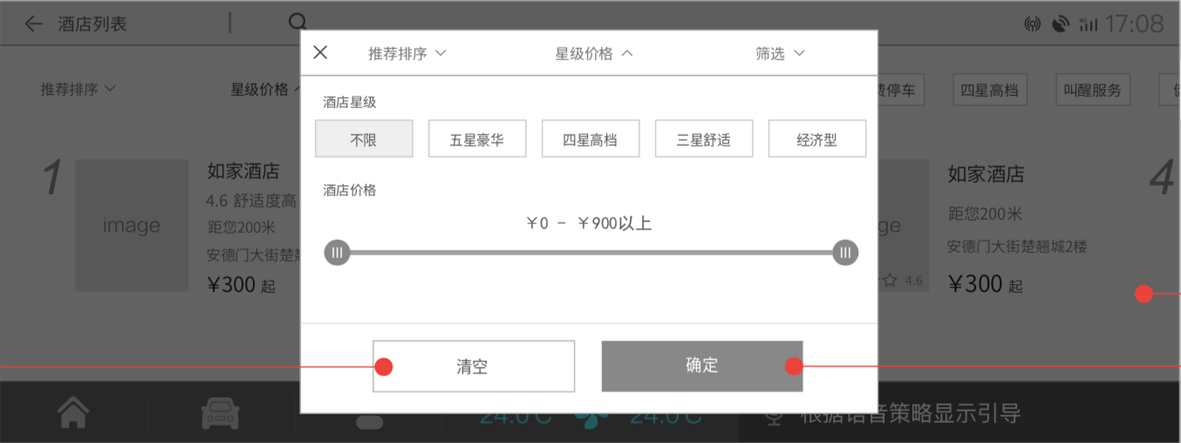

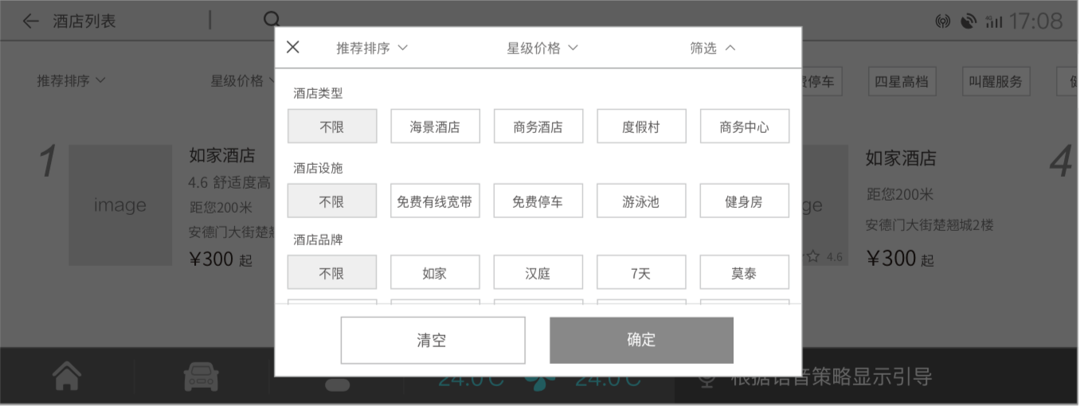

|  |  |  |  |  |
| --- | --- | --- | --- | --- |
| 功能概述 | 触发机制 | 展示字段 | 业务逻辑 | 页面效果 |
| 筛选项 | 进入酒店列表页 | 排序/星级价格/其他筛选项（具体显示字段如图） | 1、默认选择推荐排序、不限星级价格不限筛选项  2、点击确定后则发起筛选  3、其他筛选项里的酒店品牌等数据由资源方直接返回  4、酒店价格为0/100/200......900/不限  5、点击清空，则所有选择清空 | 1、推荐排序中点击其他排序，返回列表页时下拉框标签改为当前选择的排序方式 |
| 推荐标签展示 |  |  | 具体返回数量以资源方返回为准 | 1、可向左滑动查看 |
| 酒店列表 | 进入酒店列表页 | 具体见上图 | 1、一次请求10条，分页查询 |  |

2.8 酒店详情

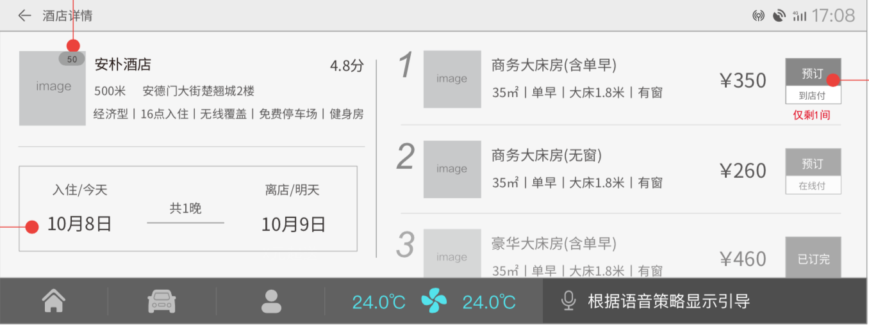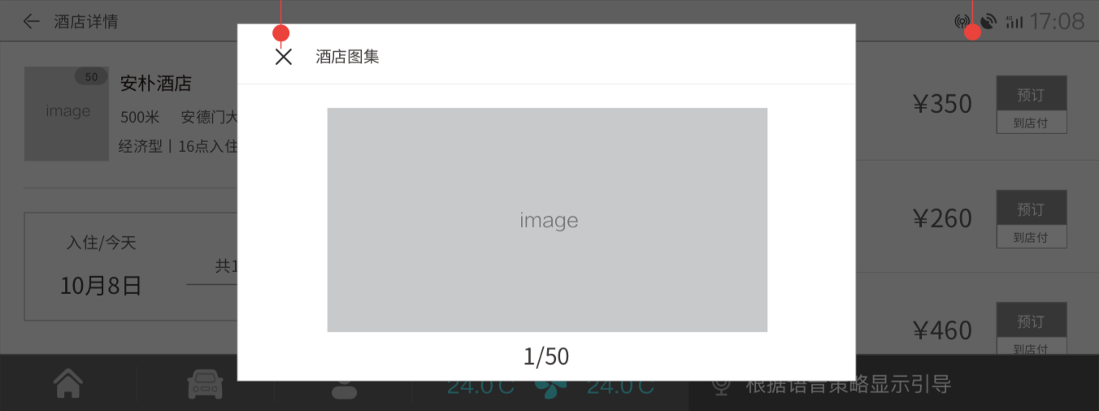

|  |  |  |  |  |
| --- | --- | --- | --- | --- |
| 功能概述 | 触发机制 | 展示字段 | 业务逻辑 | 页面效果 |
| 酒店详情 | 进入酒店详情页 | 具体如图 | 1、点击酒店图片时，=酒店图片可放大查看 | 可左右滑动查看 |
| 日期控件 |  | 同首页 | 1、当在日期控件中选择后，关闭该页面后，酒店详情页同步更新  2、当该页面改动入住/离店时间时，首页日期控件也同步更新  3、其他功能同首页日期控件 |  |
| 酒店sku |  | 具体如图 | 1、右侧按钮包括三种情况『在线付』『到店付』『已定完』『置灰』，点击该button均跳转到酒店订单填写页  2、当酒店sku数量小于时，则在button下侧展示『仅剩2间』 |  |

2.9 订单填写

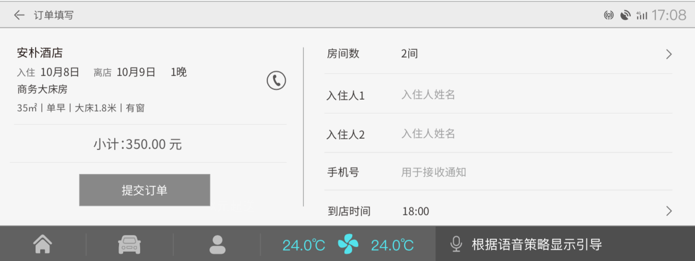

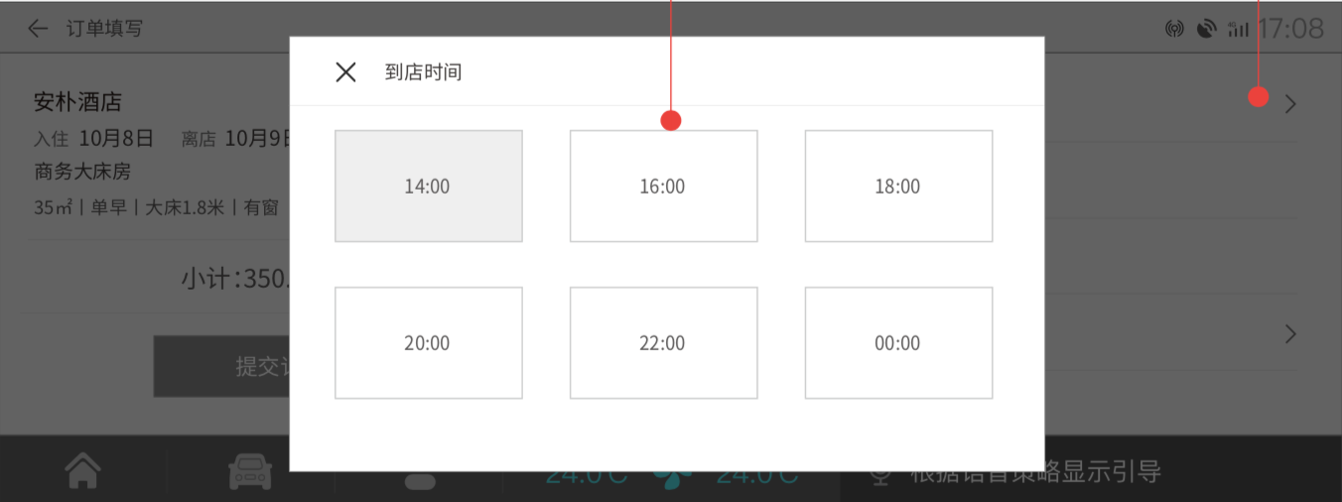

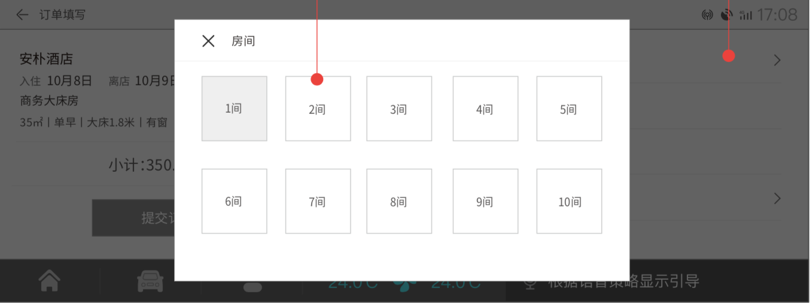

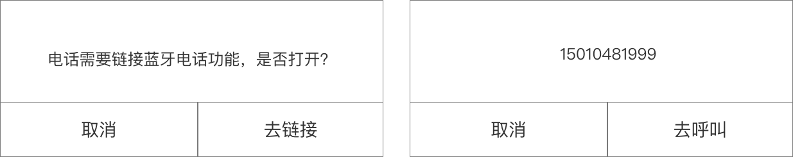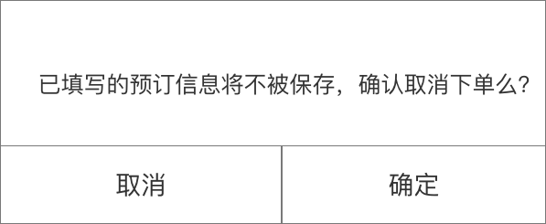

|  |  |  |  |
| --- | --- | --- | --- |
| 功能概述 | 触发机制 | 展示字段 | 业务逻辑 |
| 酒店所选信息展示 | 进入订单填写页 | 具体如图 |  |
| 蓝牙电话button |  |  | 点击电话进入电话拨打确认弹窗  1、点击去呼叫若蓝牙已链接则直接拨打电话，蓝牙电话未连接则跳转至蓝牙电话链接页面引导弹窗，点击去链接跳转至蓝牙电话链接页  2、点击取消则关闭该弹窗 |
| 房间数 | 进入订单填写页 | 具体如图 | 默认选择1间，选择10个房间时，并填写了相应的入住人姓名，不退出页面时，这10个人名将会保存，当房间数减少，入住人减少后，再增加房间数，还显示之前填过的姓名 |
| 入住人 | 进入订单填写页 | 具体如图 | 1、必填项  2、默认展示百度账号同步的入住人，接口：getuserinfo，name  3、最多20个字符、中英，超过字数不展示  4、点击提交时格式错误或未填toast『请输入正确的姓名』  5、当选择多个房间数时，出现多个入住人填写框，标注为入住人1、入住人2等最多10个 |
| 手机号 | 进入订单填写页 | 具体如图 | 1、必填项  2、默认展示百度账号同步的手机号，接口：getuserinfo，phone  3、第一位必须为1，第二位345789，其他位数不限制，共  11位  4、输入法软键盘需为数字输入键盘，且不可更换  5、点击提交时格式错误或未填toast提示『请输入正确的手机号』 |
| 到店时间 | 进入订单填写页 | 具体如图 | 1、默认为比当前时间稍晚的时间点，之前的时间为置灰  2、时间选择为14:00、16:00、18:00、20:00、22:00、23:59  3、提交时间不对时，toast提示『请选择正确的到达时间』  4、当该酒店并不支持该时间点到达时toast『该酒店不支持该到达时间』 |
| 返回 |  |  | 点击返回时，弹出信息填写确认弹窗 |
| 提交订单按钮 |  |  | 点击提交订单时，当入住人、手机号、到店时间等未填或校验错误时，按照列表顺序，显示对应toast，toast内容见上文 |

2.10 授权

点击提交订单时，进行bot授权校验，未授权时弹出授权弹出，授权成功页5秒消失，点击取消后，再点击提交订单再次进行校验

授权状态可在个人中心关闭：个人中心-资料设定-授权管理

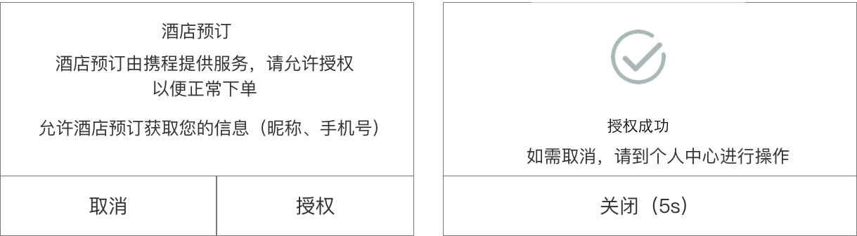

2.11 提交订单

点击到店付sku，填写订单后，提交订单，直接返回订单提交成功页，点击进图订单中心查看则直接跳转订单详情页。

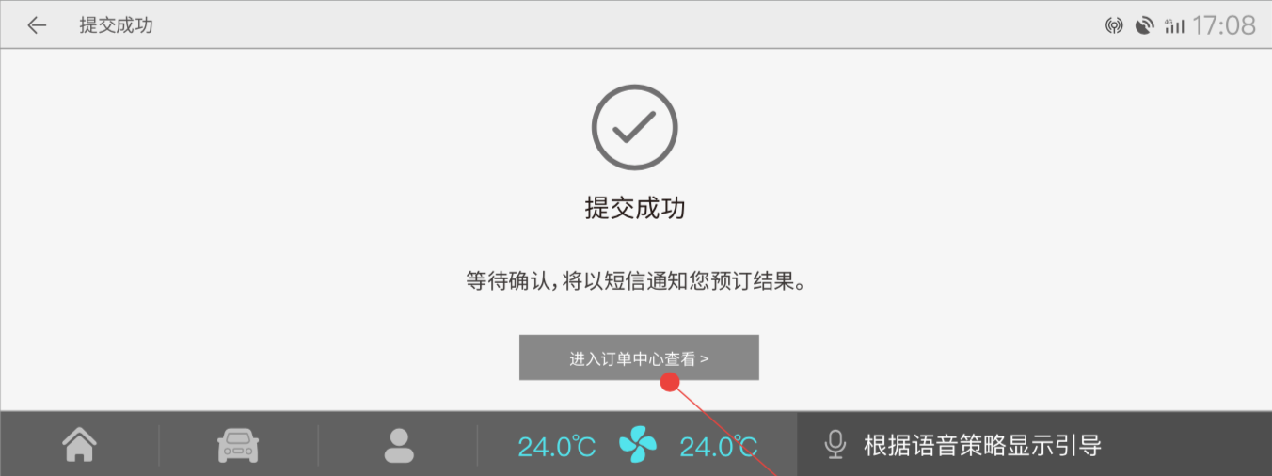

点击在线付sku，填写订单后，提交订单，返回支付收银台（二维码扫码页），支付页面后的功能逻辑具体见支付的mrd。

# 3 酒店-订单中心需求内容

3.1酒店到店付订单

3.1.1订单状态

包括待入住 已取消 已完成

3.1.2列表页需求

|  |  |  |  |  |  |
| --- | --- | --- | --- | --- | --- |
| 酒店订单列表（待入住 已取消 已完成 ） | | | | | |
| 序号 | 数据 | 类型 | 优先级 | 操作 | 默认文本 |
| 1 | 酒店名称 | 单行文本 | P0 | 单行文本显示酒店名称 |  |
| 2 | 时间 | 单行文本 | P0 | 单行文本显示商品价格 | 2018/12/15至2018/12/16 |
| 3 | 类型 | 单行文本 | P0 | 单行文本显示房间类型 | 豪华大床房 ｜共1晚1间 |
| 4 | 订单状态 | 单行文本 | P0 | 单行文本显示订单状态 | 待入住 已取消 已完成 |
| 5 | 订单金额 | 单行文本 | P0 | 订单金额 |  |
|  |  |  |  |  |  |

3.1.3详情页需求（取消订单入口在详情页）

|  |  |  |  |  |  |
| --- | --- | --- | --- | --- | --- |
| 酒店订单详情（待入住） | | | | | |
| 序号 | 数据 | 类型 | 优先级 | 操作 | 默认文本 |
| 1 | 酒店名称 | 单行文本 | P0 | 单行文本显示酒店名称 |  |
| 2 | 地址 | 单行文本 | P0 | 单行文本显示商品名称 |  |
| 3 | 时间 | 单行文本 | P0 | 单行文本显示商品价格 | 2018/12/15至2018/12/16 |
| 4 | 类型 | 单行文本 | P0 | 单行文本显示房间类型 | 豪华大床房 ｜共1晚1间 |
| 5 | 客人姓名 | 单行文本 | P0 | 单行文本显示客人姓名 |  |
| 6 | 预留电话 | 单行文本 | P0 | 单行文本显示预留电话 |  |
| 7 | 订单状态 | 单行文本 | P0 | 单行文本显示订单状态 | 待入住 |
| 8 | 店铺电话 | button | P0 | 图片 |  |
| 9 | 导航 | button | P0 | 图片显示 |  |
| 10 | 酒店信息 | 多行文本 | P0 | 多行文本显示酒店主要信息 | 酒店已确认，房间为您保留到2018-05-09 13:00.如当前已超过您的到店时间，建议提前联系酒店确认是否有房 |
| 11 | 取消订单 | button | P0 |  |  |
| 12 | 订单类型 | 单行文本 | P0 | 到店付 |  |
| 13 | 订单金额 | 单行文本 | P0 | 订单金额 |  |
| 14 | 订单单号 | 单行文本 | P0 | 订单单号 |  |
| 14 | 取消规则 | 多行文本 | P0 | 多行文本显示取消规则 |  |
| 酒店订单详情（订单已取消） | | | | | |
| 序号 | 数据 | 类型 | 优先级 | 操作 | 默认文本 |
| 1 | 酒店名称 | 单行文本 | P0 | 单行文本显示酒店名称 |  |
| 2 | 地址 | 单行文本 | P0 | 单行文本显示商品名称 |  |
| 3 | 时间 | 单行文本 | P0 | 单行文本显示商品价格 | 2018/12/15至2018/12/16 |
| 4 | 类型 | 单行文本 | P0 | 单行文本显示房间类型 | 豪华大床房 ｜共1晚1间 |
| 5 | 客人姓名 | 单行文本 | P0 | 单行文本显示客人姓名 |  |
| 7 | 订单状态 | 单行文本 | P0 | 单行文本显示订单状态 | 订单已取消 |
| 8 | 订单金额 | 单行文本 | P0 | 单行文本显示金额 |  |
| 9 | 店铺电话 | button | P0 | 图片 |  |
| 10 | 导航 | button | P0 | 图片显示 |  |
| 12 | 下单时间 | 单行文本 | P0 | 单行文本显示下单时间 | 43445.875 |
| 13 | 订单编号 | 单行文本 | P0 | 单行文本显示订单编号 |  |
| 14 | 客服电话 | 单行文本 | P0 | 单行文本显示客服电话 | 400-092-4325 |
| 15 | 特殊说明 | 单行文本 | P0 | 多行文本显示 | 到店无房，全额退款 特殊说明： |
| 16 | 订单单号 | 单行文本 | P0 | 订单单号 |  |

|  |  |  |  |  |  |
| --- | --- | --- | --- | --- | --- |
| 酒店订单详情（已完成） | | | | | |
| 序号 | 数据 | 类型 | 优先级 | 操作 | 默认文本 |
| 1 | 酒店名称 | 单行文本 | P0 | 单行文本显示酒店名称 |  |
| 2 | 地址 | 单行文本 | P0 | 单行文本显示商品名称 |  |
| 3 | 时间 | 单行文本 | P0 | 单行文本显示商品价格 | 2018/12/15至2018/12/16 |
| 4 | 类型 | 单行文本 | P0 | 单行文本显示房间类型 | 豪华大床房 ｜共1晚1间 |
| 5 | 客人姓名 | 单行文本 | P0 | 单行文本显示客人姓名 |  |
| 6 | 预留电话 | 单行文本 | P0 | 单行文本显示预留电话 |  |
| 7 | 订单状态 | 单行文本 | P0 | 单行文本显示订单状态 | 已完成 |
| 8 | 店铺电话 | button | P0 | 图片 |  |
| 9 | 导航 | button | P0 | 图片显示 |  |
| 10 | 酒店信息 | 多行文本 | P0 | 多行文本显示酒店主要信息 | 酒店已确认，房间为您保留到2018-05-09 13:00.如当前已超过您的到店时间，建议提前联系酒店确认是否有房 |
| 12 | 订单类型 | 单行文本 | P0 | 到店付 |  |
| 13 | 订单金额 | 单行文本 | P0 | 订单金额 |  |
| 14 | 订单单号 | 单行文本 | P0 | 订单单号 |  |
| 14 | 取消规则 | 多行文本 | P0 | 多行文本显示取消规则 |  |

3.1.4取消订单逻辑

点击取消订单则跳转到订单列表页，并在列表页更新一个已取消的订单

3.2.酒店在线付订单

3.2.1订单状态

包括订单已取消、待支付、已完成、订单已失效、已退款、待入住

3.2.2列表页需求

|  |  |  |  |  |  |
| --- | --- | --- | --- | --- | --- |
| 酒店订单列表（订单已取消、、已完成、订单已失效、已退款、待入住 ） | | | | | |
| 序号 | 数据 | 类型 | 优先级 | 操作 | 默认文本 |
| 1 | 酒店名称 | 单行文本 | P0 | 单行文本显示酒店名称 |  |
| 2 | 时间 | 单行文本 | P0 | 单行文本显示商品价格 | 2018/12/15至2018/12/16 |
| 3 | 类型 | 单行文本 | P0 | 单行文本显示房间类型 | 豪华大床房 ｜共1晚1间 |
| 4 | 订单状态 | 单行文本 | P0 | 单行文本显示订单状态 | 待入住 |
| 5 | 订单金额 | 单行文本 | P0 | 订单金额 |  |

|  |  |  |  |  |  |
| --- | --- | --- | --- | --- | --- |
| 酒店订单列表（待支付 ） | | | | | |
| 序号 | 数据 | 类型 | 优先级 | 操作 | 默认文本 |
| 1 | 酒店名称 | 单行文本 | P0 | 单行文本显示酒店名称 |  |
| 2 | 时间 | 单行文本 | P0 | 单行文本显示商品价格 | 2018/12/15至2018/12/16 |
| 3 | 类型 | 单行文本 | P0 | 单行文本显示房间类型 | 豪华大床房 ｜共1晚1间 |
| 4 | 订单状态 | 单行文本 | P0 | 单行文本显示订单状态 | 待支付 |
| 5 | 订单金额 | 单行文本 | P0 | 订单金额 |  |
| 6 | 支付 | button | P0 |  |  |

3.2.3详情页需求（取消订单入口在详情页）

|  |  |  |  |  |  |
| --- | --- | --- | --- | --- | --- |
| 酒店订单详情（待支付） | | | | | |
| 序号 | 数据 | 类型 | 优先级 | 操作 | 默认文本 |
| 1 | 酒店名称 | 单行文本 | P0 | 单行文本显示酒店名称 |  |
| 2 | 地址 | 单行文本 | P0 | 单行文本显示商品名称 |  |
| 3 | 时间 | 单行文本 | P0 | 单行文本显示商品价格 | 2018/12/15至2018/12/16 |
| 4 | 类型 | 单行文本 | P0 | 单行文本显示房间类型 | 豪华大床房 ｜共1晚1间 |
| 5 | 客人姓名 | 单行文本 | P0 | 单行文本显示客人姓名 |  |
| 6 | 预留电话 | 单行文本 | P0 | 单行文本显示预留电话 |  |
| 7 | 订单状态 | 单行文本 | P0 | 单行文本显示订单状态 | 待支付 |
| 8 | 店铺电话 | button | P0 | 图片 |  |
| 9 | 导航 | button | P0 | 图片显示 |  |
| 11 | 取消订单 | button | P0 |  |  |
| 12 | 订单类型 | 单行文本 | P0 | 在线支付 |  |
| 13 | 订单金额 | 单行文本 | P0 | 订单金额 |  |
| 14 | 订单单号 | 单行文本 | P0 | 订单单号 |  |
| 14 | 取消规则 | 多行文本 | P0 | 多行文本显示取消规则 |  |
|  |  |  |  |  |  |
|  |  |  |  |  |  |
| 酒店订单详情（已退款） | | | | | |
| 序号 | 数据 | 类型 | 优先级 | 操作 | 默认文本 |
| 1 | 酒店名称 | 单行文本 | P0 | 单行文本显示酒店名称 |  |
| 2 | 地址 | 单行文本 | P0 | 单行文本显示商品名称 |  |
| 3 | 时间 | 单行文本 | P0 | 单行文本显示商品价格 | 2018/12/15至2018/12/16 |
| 4 | 类型 | 单行文本 | P0 | 单行文本显示房间类型 | 豪华大床房 ｜共1晚1间 |
| 5 | 客人姓名 | 单行文本 | P0 | 单行文本显示客人姓名 |  |
| 6 | 预留电话 | 单行文本 | P0 | 单行文本显示预留电话 |  |
| 7 | 订单状态 | 单行文本 | P0 | 单行文本显示订单状态 | 已退款 |
| 8 | 店铺电话 | button | P0 | 图片 |  |
| 9 | 导航 | button | P0 | 图片显示 |  |
| 11 | 订单金额 | 单行文本 | P0 | 订单金额 |  |
| 12 | 订单单号 | 单行文本 | P0 | 订单单号 |  |
| 13 | 订单类型 | 单行文本 | P0 | 在线支付 |  |
|  |  |  |  |  |  |
|  |  |  |  |  |  |
|  |  |  |  |  |  |
| 酒店订单详情（订单已取消） | | | | | |
| 序号 | 数据 | 类型 | 优先级 | 操作 | 默认文本 |
| 1 | 酒店名称 | 单行文本 | P0 | 单行文本显示酒店名称 |  |
| 2 | 地址 | 单行文本 | P0 | 单行文本显示商品名称 |  |
| 3 | 时间 | 单行文本 | P0 | 单行文本显示商品价格 | 2018/12/15至2018/12/16 |
| 4 | 类型 | 单行文本 | P0 | 单行文本显示房间类型 | 豪华大床房 ｜共1晚1间 |
| 5 | 客人姓名 | 单行文本 | P0 | 单行文本显示客人姓名 |  |
| 6 | 预留电话 | 单行文本 | P0 | 单行文本显示预留电话 |  |
| 7 | 订单状态 | 单行文本 | P0 | 单行文本显示订单状态 | 订单已取消 |
| 8 | 店铺电话 | button | P0 | 图片 |  |
| 9 | 导航 | button | P0 | 图片显示 |  |
| 11 | 订单金额 | 单行文本 | P0 | 订单金额 |  |
| 12 | 退款明细 | 多行文本 | P0 | 退款明细 | 退款将在15个工作日内回到原支付账户 |
| 13 | 订单单号 | 单行文本 | P0 | 订单单号 |  |
| 14 | 订单类型 | 单行文本 | P0 | 在线支付／到店付 |  |
|  |  |  |  |  |  |
| 酒店订单详情（订单已失效） | | | | | |
| 序号 | 数据 | 类型 | 优先级 | 操作 | 默认文本 |
| 1 | 酒店名称 | 单行文本 | P0 | 单行文本显示酒店名称 |  |
| 2 | 地址 | 单行文本 | P0 | 单行文本显示商品名称 |  |
| 3 | 时间 | 单行文本 | P0 | 单行文本显示商品价格 | 2018/12/15至2018/12/16 |
| 4 | 类型 | 单行文本 | P0 | 单行文本显示房间类型 | 豪华大床房 ｜共1晚1间 |
| 5 | 客人姓名 | 单行文本 | P0 | 单行文本显示客人姓名 |  |
| 6 | 预留电话 | 单行文本 | P0 | 单行文本显示预留电话 |  |
| 7 | 订单状态 | 单行文本 | P0 | 单行文本显示订单状态 | 订单已失效 |
| 8 | 店铺电话 | button | P0 | 图片 |  |
| 9 | 导航 | button | P0 | 图片显示 |  |
| 11 | 订单金额 | 单行文本 | P0 | 订单金额 |  |
| 12 | 订单单号 | 单行文本 | P0 | 订单单号 |  |
| 13 | 订单类型 | 单行文本 | P0 | 在线支付 |  |
|  |  |  |  |  |  |
| 酒店订单详情（已完成） | | | | | |
| 序号 | 数据 | 类型 | 优先级 | 操作 | 默认文本 |
| 1 | 酒店名称 | 单行文本 | P0 | 单行文本显示酒店名称 |  |
| 2 | 地址 | 单行文本 | P0 | 单行文本显示商品名称 |  |
| 3 | 时间 | 单行文本 | P0 | 单行文本显示商品价格 | 2018/12/15至2018/12/16 |
| 4 | 类型 | 单行文本 | P0 | 单行文本显示房间类型 | 豪华大床房 ｜共1晚1间 |
| 5 | 客人姓名 | 单行文本 | P0 | 单行文本显示客人姓名 |  |
| 6 | 预留电话 | 单行文本 | P0 | 单行文本显示预留电话 |  |
| 7 | 订单状态 | 单行文本 | P0 | 单行文本显示订单状态 | 已完成 |
| 8 | 店铺电话 | button | P0 | 图片 |  |
| 9 | 导航 | button | P0 | 图片显示 |  |
| 10 | 酒店信息 | 多行文本 | P0 | 多行文本显示酒店主要信息 | 酒店已确认，房间为您保留到2018-05-09 13:00.如当前已超过您的到店时间，建议提前联系酒店确认是否有房 |
| 11 | 订单金额 | 单行文本 | P0 | 订单金额 |  |
| 12 | 订单单号 | 单行文本 | P0 | 订单单号 |  |
| 13 | 订单类型 | 单行文本 | P0 | 在线 |  |
|  |  |  |  |  |  |
| 酒店订单详情（待入住） | | | | | |
| 序号 | 数据 | 类型 | 优先级 | 操作 | 默认文本 |
| 1 | 酒店名称 | 单行文本 | P0 | 单行文本显示酒店名称 |  |
| 2 | 地址 | 单行文本 | P0 | 单行文本显示商品名称 |  |
| 3 | 时间 | 单行文本 | P0 | 单行文本显示 | 2018/12/15至2018/12/16 |
| 4 | 类型 | 单行文本 | P0 | 单行文本显示房间类型 | 豪华大床房 ｜共1晚1间 |
| 5 | 客人姓名 | 单行文本 | P0 | 单行文本显示客人姓名 |  |
| 6 | 预留电话 | 单行文本 | P0 | 单行文本显示预留电话 |  |
| 7 | 订单状态 | 单行文本 | P0 | 单行文本显示订单状态 | 待入住 |
| 8 | 店铺电话 | button | P0 | 图片 |  |
| 9 | 导航 | button | P0 | 图片显示 |  |
| 10 | 酒店信息 | 多行文本 | P0 | 多行文本显示酒店主要信息 | 酒店已确认，房间为您保留到2018-05-09 13:00.如当前已超过您的到店时间，建议提前联系酒店确认是否有房 |
| 11 | 取消订单 | button | P0 |  |  |
| 12 | 取消规则 | 多行文本 | P0 | 多行文本显示取消规则 |  |
| 13 | 订单类型 | 单行文本 | P1 | 在线支付 |  |
| 14 | 订单金额 | 单行文本 | P2 | 订单金额 |  |
| 15 | 订单单号 | 单行文本 | P0 | 订单单号 |  |

3.2.3取消订单逻辑

3.2.3.1 不可取消逻辑

场景1：下订单时判断出该订单不可取消

点击列表后或者从应用app跳转到订单详情时不显示取消订单该button

场景2: 下定单时判断出该定单在一定时限内可取消

点击列表后或者从应用app跳转到订单详情时显示取消订单该button

点击该取消订单button时，校验是否已经超过时限，超过时限则toast

提示“该订单不可取消”

3.2.3.2 可取消逻辑

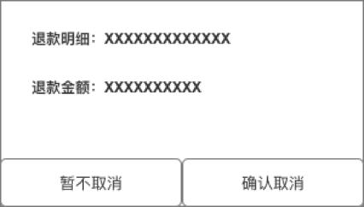

点击取消订单button，弹出二次确认弹窗

点击暂不取消，关闭弹窗

点击确认取消弹窗消失，跳转到订单列表页，并发起退款请求

发起请求成功，并弹出toast，“您已成功发送退款请求”；发送请求失败，并弹出toast，“退款请求失败”

3.2.4其他补充逻辑

3.2.4.1 部分退

退款方式：用户通过拨打携程客服电话进行退款

处理方式：服务端需要进行轮询查看部分退接口是否有部分退的订单，当有部分退的订单时，同步已退款的订单在订单中心。

3.2.4.2 车机下单，携程app进行取消订单

当使用车机进行下单时，携程app上将不开放取消订单的入口，用户通过拨打客服电话进行退款处理。此时携程将会通知状态给业务服务端，发起退款请求。之后的退款流程不变。

# 4埋点需求（后期视项目情况补充）